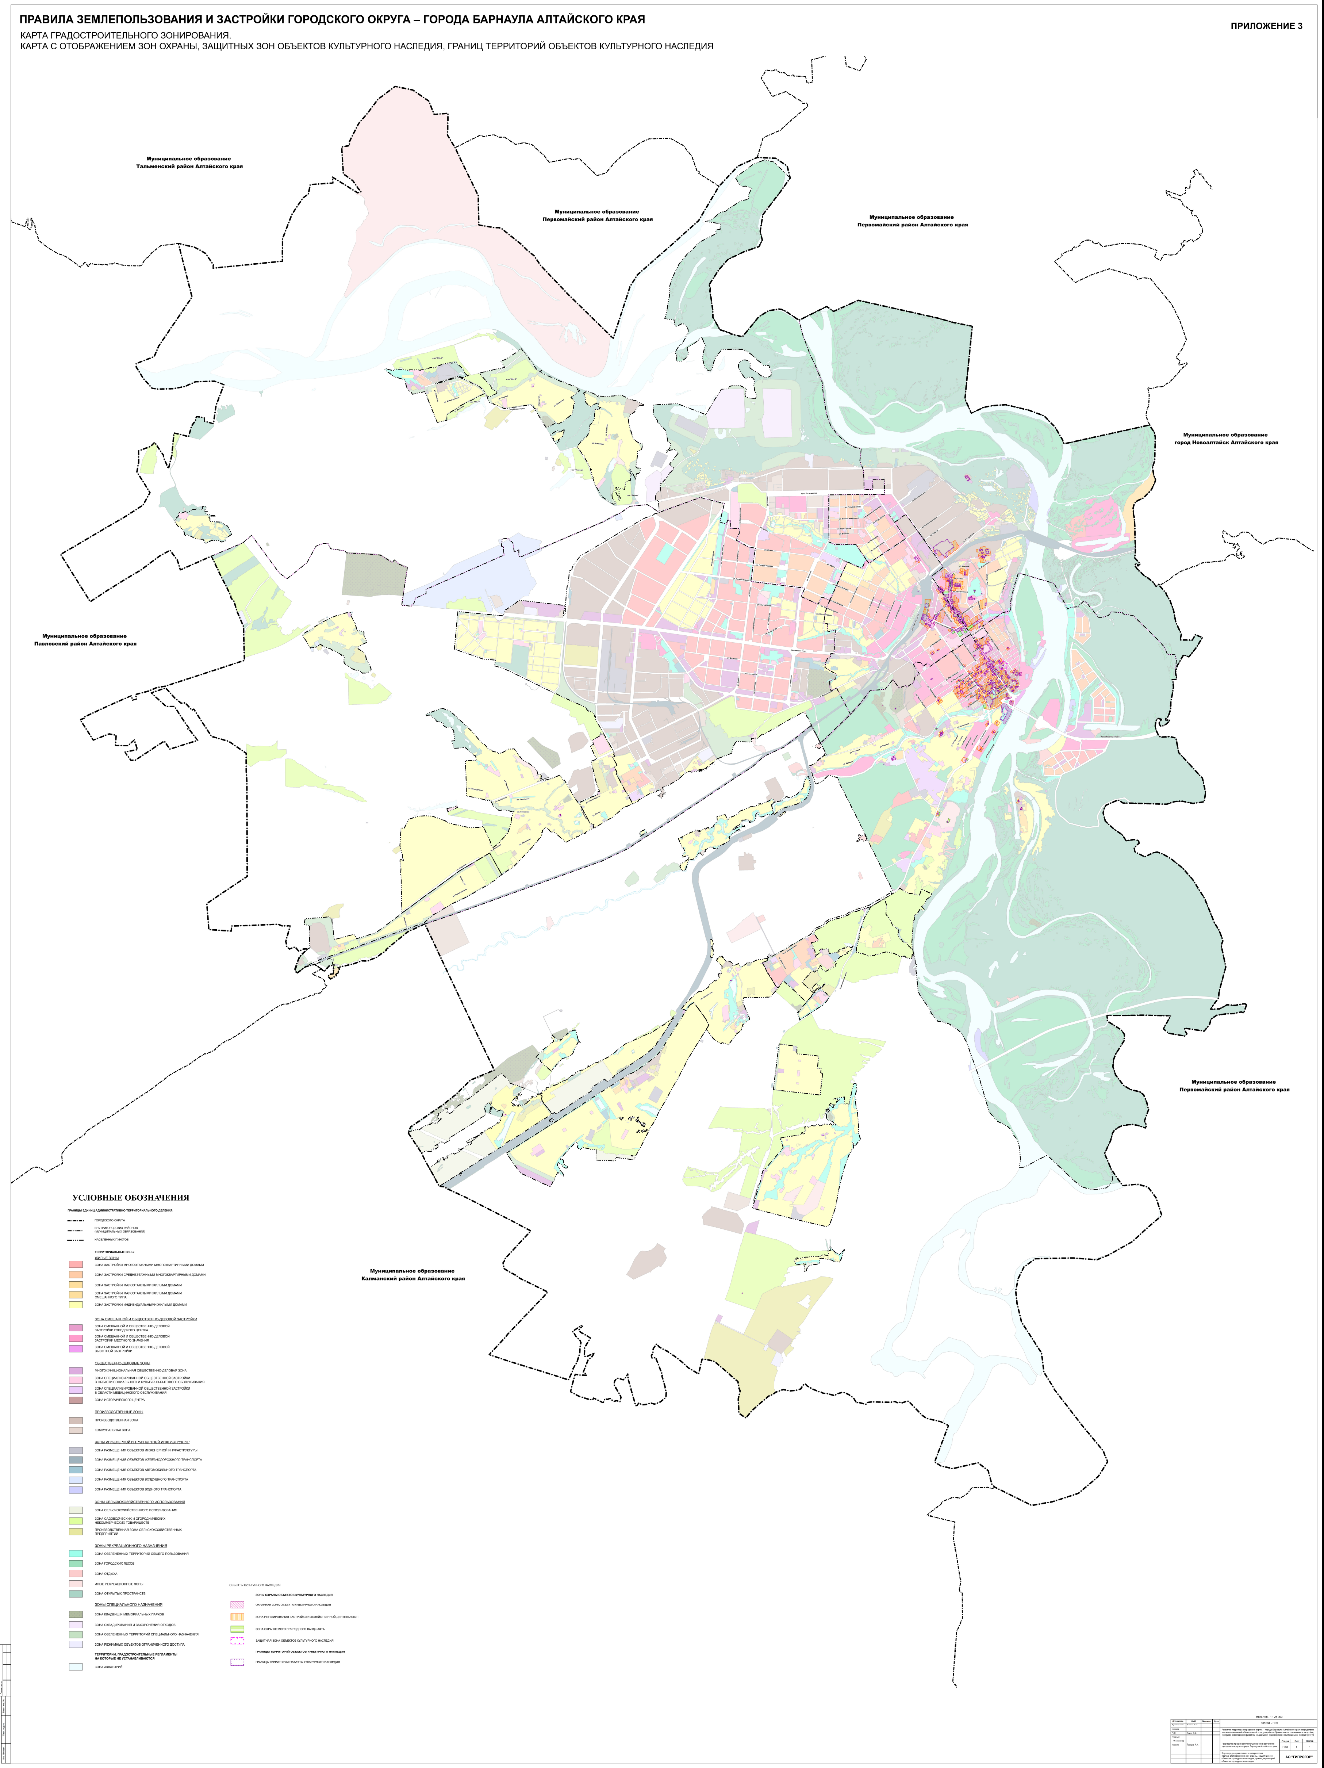

Приложение 3

к Правилам

землепользования и застройки

городского округа - города

Барнаула Алтайского края